深圳市宝安区石岩人民医院
2024年第5期人脸识别设备和监控安装服务采购公告
采购编号:SYYYZBCG2024-5
根据国家､省市等有关文件要求,依照公开､公平､公正的原则,深圳市宝安区石岩人民医院拟对以下采购项目进行公开采购,特邀请合格供应商前来进行参与投标｡公告如下:
一､采购项目的名称及数量:
项目名称 | 数量 | 使用科室 | 备注
人脸识别设备和监控安装服务 | 1套 | 总务科、保卫科 | 具体要求  详见附件
二､报名时间和地点:即日起至2024年4月1日10:00前,将1.投标书(正本1份)交深圳市宝安区石岩人民医院综合楼510室招标办预审;2.现场报名后电子版文件发送至电子邮箱,(电子版文件包括:①投标书正本(胶装成册)纸质扫描件(PDF格式)②封面､报价单(价格不填)为word格式｡)投标书不用密封,逾期送达或资料缺项者恕不接受｡
三､投标书要求:具体请下载以下“详细文件”,严格按《投标书模板》准备相应资料｡
四､谈判时间和地点:待定并请关注深圳市宝安区石岩人民医院官网-通知公告-招标公告（http://www.bawjxt.net/syrmyy/tzgg/zbgg/index.html）通知｡参加谈判时,供应商须提供密封报价单和样品演示｡报价单须注明品名､品牌､规格､单位､报价等详细项目｡
五､联系电话: 0755-81219500转6541(梁老师)｡

深圳市宝安区石岩人民医院

2024年3月21日

谈判须知
1､投标人必须是在中华人民共和国内注册,具有履行合同能力的供应商,有国家主管部门核发的有效的《企业法人营业执照》､《税务登记证》､《组织机构代码证书》或者有统一社会信用代码《营业执照》｡
2､投标人必须在其投标文件中根据服务的详细内容,计入投标总价｡
3､非单一来源竞价须三家或三家以上投标单位｡价格高于深圳市宝安区石岩人民医院拟定的底价为废标｡
4､标价应为含税实际价格,包括验收合格前所发生的一切费用｡
5､投标人应提供5份投标书(1正4副),每份投标书须清楚地标明“正本”或“副本”字样,正本与副本必须一致;若正本与副本不一致,以正本为准｡投标书正本的每一页都应由投标人或其授权代表用姓名签字｡每份投标书须由投标人法人或其授权代表正确签署｡
6､投标人提供的所有书面文件材料均须加盖公司印章｡
7､投标人提供的证明文件材料必须是真实的,若经核实有虚假证明文件则作废标处理,深圳市宝安区石岩人民医院将拒付该中标产品所使用费用款项,并将投标人列入黑名单,2年内禁止其参加深圳市宝安区石岩人民医院招标采购活动｡
8､投标人未被列入失信被执行人、重大税收违法案件当事人名单及政府采购严重违法失信行为记录名单（“信用中国”（www.creditchina.gov.cn）“信用服务”栏的“重大税收违法案件当事人名单”、“失信被执行人”，“中国政府采购”（www.ccgp.gov.cn）“政府采购严重违法失信行为记录名单”，“深圳市政府采购监管网”（http://zfcg.sz.gov.cn/cgjg/cxda/index.html）“严重违法行为”为投标人信用信息查询渠道）。
9､①参加本次采购活动前三年内无行贿犯罪记录；②参与本项目采购活动时不存在被禁止参与政府采购活动情形；③单位负责人为同一人或者存在直接控股、管理关系的不同供应商，不得参加同一合同项下的政府采购活动；④除单一来源采购，为采购项目提供整体设计、规范编制或者项目管理、监理、检测等服务的供应商，不得再参加该采购项目的其他采购活动（由供应商在《投标人诚信承诺函》中作出声明）。
10､投标费用:不论投标的结果如何,投标人必须自行承担与参加投标有关的所有费用｡
11､投标人必须接受:需方的采购谈判方法;需方不向落标方解释落标原因,不一定以最低价中标､不退还谈判响应文件｡
12､除买方事先书面同意外,卖方不得将自己应履行的全部或部分合同义务转让给他人｡
13､经深圳市宝安区石岩人民医院评审委员会确认预中标单位,并经公示3天由招标办通知领取中标/成交结果通知书,凭结果通知书10个工作日内到宝安区石岩人民医院采购部门签订合同｡
14､本项目不得转包､拆包,不接受联合体投标人｡
谈判方法和程序
一､评审谈判响应文件
1､评标工作由医院专门组织的评标委员会进行资格性和符合性评审｡
2､在初审阶段,属于下列情况的投标书将不能进入复审阶段:
(1)投标书法定代表人或其授权代表签字､盖章模糊无法辨认的;
(2)所提供文件资料存在故意隐瞒或提供不实内容的;
(3)提供资质材料不完整的｡
二､谈判小组
(一)谈判小组依法由5人(含)以上奇数的人员组成｡
(二)谈判期间,谈判响应方全权代表必须在场,负责解答有关事宜｡
三､采购评审原则与方法
1､将采用综合评分法,即按照招标文件中规定的因素包括价格､技术､财务状况､信誉､业绩､服务等进行谈判后,进行最后确认和报价,以最后得分最高的投标人作为中标候选供应商｡
2､在采购过程中,出现下列情形之一的,应予废标:
(1)出现影响采购公正的违法､违规行为的;
(2)供应商的报价均超过预算金额,不能支付的;
(3)因重大变故,采购任务取消的;
(4)其他经评审小组一致认定应予废标情形的｡
3､在采购过程中,投标人投标报价明显超过市场平均价格,评审小组经评审后一致认定报价不合理的,可以认定其报价无效｡
4､需方不向落标方解释落标原因,不一定以最低价中标､不退还谈判响应文件｡
四､谈判程序
(一)评审小组审核采购响应文件｡评审小组按照资格性和符合性进行审核响应文件｡
(二)评审小组汇总并讨论审核情况,确定采购响应方是否符合采购资格｡
(三)按标项与各采购响应方进行谈判和评审｡
1､必要时由谈判响应方介绍公司的基本情况､产品的性质､用途､销售及价格｡
2､谈判小组就讨论和汇总的情况与谈判响应方展开谈判｡
3､各谈判响应方在本标项全部谈判结束后按规定时间内进行报价｡在医院监察部门监督下,由工作人员当众拆封､唱标｡唱标的内容包括投标人名称､投标价格(按照SFDA批准的名称､详细规格型号填写报价)现场递交｡
(四)谈判小组对谈判的情况进行综合评分(总分100分)｡技术商务分与报价评审分相加总分最高者为预中标单位｡
序号 | 评分项 |  |  | 权重
1 | 技术部分 |  |  | 53分
1 | 序号 | 评分因素 | 权重 | 评分准则
1 | 1 | 对招标技术参数的响应程度 | 38分 | （一）评分内容：  投标人应如实填写《技术规格偏离表》，未对招标文件技术参数要求进行逐条响应的，视为不满足招标文件要求，对其未响应的技术参数进行扣分。  （二）评分依据：  以投标文件《技术规格偏离表》为评分依据，按招标文件要求提供相应的证明材料复印件或扫描件加盖投标人公章（原件备查）,完全符合招标要求的,得满分;注有▲的重要技术要求每1项负偏离,扣3分;其他一般技术要求每1项负偏离,扣1分;扣完为止｡
1 | 2 | 实施方案 | 5分 | （一）评审内容：  提供实施方案，包括：  （1）项目方案；  （2）进度计划；  （二）评分标准  1.投标人提供的方案内容每满足以上1点的得1分，最高得2分。  2.在此基础上，根据方案整体全面性、具体性、针对性、合理性、可操作性进行评分。  （1）投标文件响应内容全面；  （2）投标文件响应内容具体；  （3）投标文件响应内容针对性强；  （4）投标文件响应内容科学合理；  （5）投标文件响应内容可操作性强。  满足以上五项要求的，得3分。  满足以上四项要求的，得2分。  满足以上三项要求的，得1分。  其它情况的评价为差，不得分。
1 | 3 | 综合布线系统网络传输测试能力 | 10分 | 投标人需采用软硬一体的全流量网络回溯分析系统工具来定期检查网络的流量通畅性，实现系统数据传输的流畅性；为确保投标人具备该系统服务能力，满足要求得10分，需要提供以下文件；  （提供设备序列号及采购合同复印件加盖投标方公章为准，原件备查，不清晰或未提供不得分。）
2 | 商务部分 |  |  | 17分
2 | 序号 | 评分因素 | 权重 | 评分准则
2 | 1 | 项目经验 | 3分 | 提供近期（2021年-2024年医疗行业综合布线项目）,每提供一个得1分，最高得3分。投标人须提供相关合同复印件加盖投标人公章为准，原件备查，未按要求提供相关材料或复印件不清晰导致无法识别的不计得分。
2 | 2 | 拟安排的项目负责人情况（仅限一人） | 4分 | 拟安排项目负责人为投标单位员工（以社保为准），否则本项不得分；  具有项目管理专业人士资格认证（PMP）资质得4分  评分依据：  提供通过投标人缴纳的近一个月(由于社保部门或税务部门原因最近一个月的社保证明无法提供的可往前顺延一个月)的社保证明作为证明依据，如投标人为新成立企业且成立时间不足一个月可提供加盖公章的情况说明或者证明材料亦视为符合；未按要求提供相关材料或扫描件不清晰导致无法识别的不计得分。
2 | 3 | 拟安排的项目主要团队成员情况（负责人除外） | 5分 | 1.基于综合布线系统网络数据传输安全，项目团队成员具有数据安全专家认证证书得3分，此项最高得3分；  2.基于综合布线系统网络数据传输保护，项目团队成员具有数据安全技术工程师认证证书得2分，此项最高得2分；  评分依据：  提供通过投标人缴纳的近一个月(由于社保部门或税务部门原因最近一个月的社保证明无法提供的可往前顺延一个月)的社保证明作为证明依据，如投标人为新成立企业且成立时间不足一个月可提供加盖公章的情况说明或者证明材料亦视为符合；未按要求提供相关材料或扫描件不清晰导致无法识别的不计得分。
2 | 4 | 企业诚信 | 5分 | 投标人在参与政府采购活动中存在被记入诚信档案的情 形(被禁止参与政府采购活动除外)且在主管部门相关处理措施实施期限内的,本项不得分,否则得满分｡投标人需提供证明材料(以提供诚信承诺为准)｡
3 | 价格部分 |  |  | 30分
3 | 序号 | 评分因素 | 权重 | 评分准则
3 | 1 | 价格评分 | 30分 | 报价超过最高限价和与招标文件有重大偏离的或不能通过评标委员会初审的供应商不列入报价范围,列入报价范围的供应商价格分采用低价优先法计算,即满足招标文件要求且投标价格最低的投标报价为评标基准价,其价格分为满分(30分)｡其他投标人的价格分按照下列公式计算:投标报价得分= (评标基准价/投标报价)×30。
(五)谈判小组拟制谈判报告｡
五､中标通知
(一)谈判结束后,院方将于三日内在深圳市宝安区石岩人民医院官网上发布中标公告,公告期满,如无谈判响应方质疑,由深圳市宝安区石岩人民医院招标办签发《中标/成交结果通知书》｡
(二)结果通知书发出后,若中标谈判响应方放弃中标,应当承担相应的法律责任｡结果通知书对采购人和中标谈判响应方具有同等法律效力｡
(三)中标公告期满后,中标公司将来深圳市宝安区石岩人民医院采购部门签订合同｡

深圳市宝安区石岩人民医院

附件:
注：投标人须对本项目的技术要求和商务要求条款进行整体逐条响应
1.技术规格和商务条款中打“★”号条款为实质性条款，有任何一条负偏离则导致无效投标。
2.技术规格和商务条款中打“▲”号条款为重要技术参数，但不作为无效投标条款。
3.技术规格和商务条款中要求提供证明材料的，投标文件需提供相应证明材料复印件或扫描件（加盖投标人公章，原件备查）并注明证明材料在投标文件中的具体页码，未按要求提供证明材料或提供的证明资料显示产品参数信息不符合招标文件要求的，均视为负偏离。
4.投标人提供证书或检测报告等证明材料的，颁发证书、出具报告的机构须是合法设立的机构，且具有颁发相应证书或者出具相应报告的资质。
5.技术规格中如出现的工艺、材料、设备或参照的品牌、图片仅为方便描述而没有限制性，投标人可以在其提供的文件资料中选用替代标准，但这些替代标准要优于或相当于技术规格要求中的标准。
人脸识别设备和监控安装服务
一、项目概况
根据《关于进一步巩固加强医院安全秩序管理的通知》（深卫健医政医管【2023】17号）要求，在人员主要出入口通道、门急诊大厅、医院行政楼等重点部位科学布设安装带有人脸识别功能的智感视频前端装置。目前，医院主要出入口通道、门急诊大厅等重要通道并未部署人脸识别的高清监控。因此需要对医院重要通道部署人脸识别高清监控，实时预警监测进入医院的高风险人员及其他需要防范的人员，以便提前采取针对性防范措施。
二、服务范围
本项目的服务范围包括门诊楼一楼、二楼、住院楼一楼、综合楼一楼及其他楼层、东院区一楼、三楼以及车辆出入口等场所通道安装人脸识别高清监控。负三楼消防水泵房安装监控。医疗废物暂存间监控安装。
三、预算金额
预算金额120000.00元（大写：人民币壹拾贰万元整），超出项目控制金额将导致废标。低于项目控制金额价格的80%，必须给与有效解释，若甲方不认可，作为无效投标废标。
四、服务项目清单
序号 | 服务名称 | 数量 | 单位
1 | 枪型摄像机 | 31 | 个
2 | 监控支架 | 31 | 个
3 | 半球摄像头 | 7 | 个
4 | 场地行为监管枪型摄像机 | 3 | 个
5 | 存储区域监管摄像机 | 2 | 个
6 | 转运通道监管摄像机 | 1 | 个
7 | 人员进出监管设备 | 2 | 个
8 | 门禁电源控制箱 | 2 | 个
9 | 遮阳罩 | 2 | 个
10 | 磁力锁 | 2 | 把
11 | 磁力锁支架 | 2 | 个
12 | 门禁按钮 | 2 | 个
13 | 门禁控制安全模块 | 2 | 个
14 | 立柱 | 1 | 个
15 | 监控录像机 | 1 | 台
16 | 硬盘 | 3 | 块
17 | 六类非屏蔽线缆 | 1 | 项
18 | 六类模块 | 1 | 项
19 | 六类UTP RJ45 24口模块化空配线架 | 1 | 项
20 | 六类跳线 | 38 | 条
21 | 理线器 | 1 | 项
22 | 六类水晶头 | 1 | 项
23 | 标签纸 | 1 | 项
24 | 零星项目-辅材项 | 1 | 项
五、服务要求
（一）综合布线标准要求
严格按照当前国家或国际六类标准布线，确保所计算机网络带宽达到1000兆传输的要求，并具有高度可靠性、灵活性、综合性、易扩容性。须严格要求遵循以下规范标准实施。
国家、行业及地方标准和规范
1. CECS 92:97 建筑与建筑群综合布线工程设计规范
2. CECS 89:97 建筑与建筑群综合布线工程施工及验收规范
3. YD/T926 1-2-1997 大楼通信综合布线系统行业标准
4. JGJ/T16-92 民用建筑电器设计规范
5. GBJ42-81 工业企业通信设计规范
6. GBJ79-85 工业企业通讯接地设计规范
国际技术标准、规范：
1. ISO/IEC 11801:1995 建筑物综合布线规范
2. EIA/TIA-568A:1995 商务建筑物电信布线标准
3. EIA/TIA-569 商务建筑物电信布线路由标准
4. EIA/TIA-606 商务建筑物电信基础设施管理标准
5. EIA/TIA TSB67 商务建筑物电信布线测试标准
（二）设备技术参数要求
一、枪型摄像机
▲1.采用不低于400万1/3英寸CMOS，可根据现场环境选择焦距2.7mm~13.5mm的选择。
2.最大分辨率不低于2688×1520。
3.最低照度彩色≤0.002Lux；黑白≤0.0002Lux；0Lux（补光灯开启）。
4.红外补光距离≥60m。
5.在IE浏览器下，具有H.265、H.264、MJPEG设置选项；可将H.264和H.265格式设置Baseline/Main/High Profile。
6.视频压缩标准支持H.265；H.264；H.264B；MJPEG。
▲7.在网络直连环境下，在只输出主码流、分辨率设置为2688×1520、帧率设置为30fps、码率设置为1Mbps时，视频图像传输至客户端的延时时间≤150ms。
8.支持人脸抓拍。
9.人脸检测：支持人脸检测；支持跟踪；支持优选；支持抓拍（抓图分辨率1080P）；支持上报最优的人脸抓图；支持人脸增强，支持人脸曝光；支持人脸抠图区域可设：人脸，单寸照；支持实时抓拍；支持优选抓拍；支持质量优先三种抓拍策略；支持人脸角度过滤功能；支持优选时长可设。
10.内置MIC。
11.接入标准ONVIF（Profile S/Profile T）；GB/T28181。
12.供电方式支持DC12V/POE。
13.防护等级不低于IP67。
▲14.投标人具有网络虚拟存储模块管控系统相关类软件著作权证书（提供扫描件并加盖投标方公章）；
二、监控支架
1.安装方式：壁装。
2.承重：≥1kg。
3.适用机型：M型/K型/B型/D型/F型枪机。
4.执行标准：Q/DXJ 064-2018。
三、半球摄像机
▲1.采用不低于400万1/3英寸CMOS，可根据现场环境选择以下焦距2.8mm/3.6mm/6mm的选择。
2.最大分辨率不低于2688×1520。
3.最低照度彩色≤0.002Lux；黑白≤0.0002Lux；0Lux（补光灯开启）。
4.红外补光距离≥50m。
5.在IE浏览器下，具有H.265、H.264、MJPEG设置选项；可将H.264和H.265格式设置Baseline/Main/High Profile。
6.视频压缩标准支持H.265；H.264；H.264B；MJPEG。
7.在网络直连环境下，在只输出主码流、分辨率设置为2688×1520、帧率设置为30fps、码率设置为1Mbps时，视频图像传输至客户端的延时时间≤150ms。
8.宽动态能力综合评价得分应≥140, 照度适应范围不小于140dB。
9.内置MIC。
10.接入标准ONVIF（Profile S/Profile T）；GB/T28181。
▲11.投标人具有硬盘数据存储器安全控制系统相关类软件著作权证书（提供扫描件并加盖投标方公章）。
四、场地行为监管枪型摄像机
▲1.采用不低于400万1/2.7英寸CMOS，可根据现场环境选择焦距2.7mm~13.5mm的选择。
2.最大分辨率不低于2688×1520。
3.最低照度彩色≤0.002Lux；黑白≤0.0001Lux；0Lux（补光灯开启）。
4.补光距离≥30m；红外普通监控≥50 m，人脸抓拍/识别≥7m；白光普通监控≥30 m，人脸抓拍/识别≥5 m。
5.支持垃圾桶满溢、打包垃圾未入桶（打包垃圾）、散落垃圾未入桶（暴露垃圾）、建筑垃圾堆放（施工废弃料）检测。
6.支持智能资源模式切换：垃圾检测、周界检测、人脸抓拍、道路监控，烟雾检测。可以同时实现垃圾检测与周界检测同时独立运行；可以实现垃圾检测与人脸抓拍同时独立运行。
7.支持自定义3条语音，不同时间段可分别选择1条语音进行报警。
鳞镜补光：采用隐藏式灯珠设计，通过鳞甲密布排列形成的镜面反射出光，见光不见灯。增加发光面积，降低聚光效果，补光柔和均匀。
8.供电方式支持DC12V/POE。
9.防护等级不低于IP67。
五、存储区域监管摄像机
▲1.采用不低于400万1/2.7英寸CMOS，可根据现场环境选择焦距2.7mm~13.5mm的选择。
2.最大分辨率不低于2688×1520。
3.最低照度彩色≤0.002Lux；黑白≤0.0001Lux；0Lux（补光灯开启）。
4.补光距离≥30m；红外普通监控≥50 m，人脸抓拍/识别≥7m；白光普通监控≥30 m，人脸抓拍/识别≥5m。
5.支持开放应用平台（HEOP），可配套线上应用商城和管理平台，对智能应用进行安装、卸载、升级，并可导入第三方智能应用。
6.支持AI开放平台，支持AI模型的下发和运行，生成检测结果并上传业务平台。
7.支持3种智能资源模式切换：AI开放应用平台（HEOP）、人脸抓拍，Smart事件。
8.采用深度学习硬件及算法，提供精准的人车分类侦测，支持越界侦测，区域入侵侦测，进入区域侦测和离开区域侦测。
9.供电方式支持DC12V/POE。
10.防护等级不低于IP67。
六、转运通道监管摄像机
▲1.采用不低于400万1/3英寸CMOS，可根据现场环境选择电动变焦镜头3.1mm~6mm的选择。
2.最大分辨率不低于2688×1520。
3.最低照度彩色≤0.022Lux；黑白≤0.011Lux；0Lux（补光灯开启）。
4.补光距离≥30m；红外普通监控≥50m，人脸抓拍/识别≥7m；白光普通监控≥30m，人脸抓拍/识别≥5 m。
5.支持识别民用车牌（除5小车辆），新能源车牌，警用车牌，新军用车牌，武警车牌等。
6.深度智能识别算法，支持8种车型，11种车身颜色，220种车标，3000种子品牌等特征识别。
7.供电方式AC100V~240V，功耗：22W MAX。
8.防护等级不低于IP67。
七、人员进出设备
1.操作系统：嵌入式Linux操作系统。
2.屏幕参数：≥7英寸触摸显示屏，屏幕比例9:16，屏幕分辨率不低于600*1024。
3.摄像头参数：采用宽动态不低于200万双目摄像头。
4.认证方式：支持人脸、刷卡（IC卡、手机NFC卡、CPU卡序列号/内容、身份证卡序列号）、密码认证方式，可外接身份证、指纹、蓝牙、二维码功能模块。
5.人脸识别：采用深度学习算法，支持单人或多人识别（最多5人同时认证）功能；支持照片、视频防假；1:N人脸识别速度≤0.2s，人脸验证准确率≥99%。
6.存储容量：本地支持≥10000人脸库、50000张卡，15万条事件记录。
7.硬件接口：LAN*1、RS485*1、Wiegand * 1(支持双向)、typeC类型USB接口*1、电锁*1、门磁*1、报警输入*2、报警输出*1、开门按钮*1、SD卡槽*1（最大支持512GB）、3.5mm音频输出接口*1。
8.工作电压：DC12V~24V/2A。
9.视频预览：支持管理中心远程视频预览，支持接入NVR设备，实现视频录像，编码格式H.264。
10.口罩检测：支持口罩检测模式，可配置提醒戴口罩模式、强制戴口罩模式，关联门禁控制。
11.识别界面可配：识别主界面的“呼叫”、“二维码”、“密码”的按键图标可分别配置是否显示。
▲12.投标人具有身份访问智能化认证系统相关类软件著作权证书（提供扫描件并加盖投标方公章）；
八、门禁电源控制箱
1.输入电压：100-240VAC。
2.输出电压：12VDC。
3.支持蓄电池（0T7-12）接入。
4.工作温度：-30℃~+50℃。
5.工作湿度：＜95%。
6.机箱尺寸：≥237*285*85mm。
九、遮阳罩
1.使用环境：室内室外。
2.安装方式：卡扣式安装。
十、磁力锁
1.最大静态直线拉力：280kg ± 15%。
2.断电开锁，满足消防要求。
3.具有电锁状态指示灯（红灯为开锁状态， 绿灯为上锁状态）。
4.支持锁状态侦测信号(门磁)输出：NO/NC/COM接点。
5.工作电压：12V/420mA 或 24V/210mA。
6.锁体尺寸：≥长238*宽47*厚28(mm)。
7.吸板尺寸：≥长182*宽38*高13(mm)。
8.使用环境：室内（不防水）。
9.适用门型：木门、玻璃门、金属门、防火门。
十一、磁力锁支架
1.外壳处理：阳极硬化电镀处理。
2.适用门型：木门、金属门。
3.开门方式：90度内开式门。
4.L型支架尺寸：≥长238*宽47*厚30(mm)。
5.Z型支架尺寸：≥长185*宽51*厚50(mm)。
十二、门禁开关按钮
1.结构：塑料面板。
2.性能：最大耐电流1.25A，电压250V。
3.输出：常开。
4.类型：适合埋入式电器盒使用。
5.尺寸：≥86*86mm，安装后露出13mm。
十三、门禁控制安全模块
1.通讯方式：RS485与门禁一体机通讯。
2.硬件接口：RS485*1、韦根*1、电锁输出*1、门磁输入*1、开门按钮*1、消防信号输入*1。
3.具有1路硬件消防联动干接点接口，可硬联动门锁打开。
4.具有防拆报警功能。
5.工作电压：DC 12V。
6.尺寸：≥115*48*25mm。
十四、立柱
1.立柱高度：≥1.3米。
2.立柱直径：≥60mm。
十五、录像机
1.1U标准机架式，支持满配12TB硬盘。
2.1个HDMI接口，1个VGA接口，异源输出，最大支持8K输出。2个10M/100M/1000Mbps网口。
3.1个USB2.0接口，1个USB3.0接口。
4.报警IO接口：4路报警输入，1路报警输出。
5.输入带宽：≥128Mbps。
6.输出带宽：≥256Mbps。
7.接入能力：8路H.264、H.265格式高清码流接入。
8.解码能力：最大支持24×1080P。
▲9.投标人具有云端大数据双活存储优化系统相关类软件著作权证书（提供扫描件并加盖投标方公章）。
十六、硬盘
1.容量：≥4TB。
2.转速：≥5400RPM。
3.缓存：≥256MB。
十七、六类非屏蔽线缆
1.传输性能达到或超越：ANSI/TIA-568.2-D-2018标准中的要求；并满足最高环境要求的电磁兼容性 (EMC) 的性能要求。
2.线对采用十字隔离，可减少网线各线对之间的串扰。
3.阻燃：CMR。
4.物理参数
4.1最大拉伸张力：25 lbs (11.34 kg)；
4.2安装温度：32°F 至 140°F（0℃ 至 60℃）；
4.3工作温度：-4°F 至 140°F（-20℃ 至 60℃）；
4.4导线直径：23 AWG。
5.电气参数：
5.1NVP (10 MHz 时的最快线对)：69%；
5.2最大直流电阻：7.61 Ohm/100 m；
5.3最大失衡直流电阻：3%；
5.4KHz 时的互电容：5.6 nF/100 m。
十八、六类模块
1.符合标准：ANSI/TIA-568.2-D-2018接线方式：EIA/TIA-568A/B。
2.规格：RJ45 模块插座；匹配线规：22-24AWG。
3.工作频率：≥ 300MHz
4.拔插寿命：≥1500次。
5.端接寿命：≥ 50 次。
6.设计：用内采部无PCB板技术设计，模块内部含有线对定位技术以保证高端接质量；塑料材料符合UL94-0规范。
7.满足EIA-TIA-606标准,有11种颜色可选,颜色编码：模块配有明显的、可方便更换的、永久的彩色标识或文字标识，方便辨认不同的应用。
8.认证：中国国家机构（工业和信息化部）检测认证。
十九、六类UTP RJ45 24口模块化空配线架
1.材质前面板，后侧自带水平理线装置，便于线缆的整理。
2.安装：19”机柜/机架式配置。
3.规格：六类UTP RJ45 24口模块化空配线架，可根据实际使用点数安装铜缆模块，避免浪费，1U高度。
4.RJ45模块与光纤耦合器可同时安装于此配线架上。
二十、六类非屏蔽跳线
1.规格：六类UTP, 4 对RJ45-RJ45 跳线。
2.工作频率：≥ 300MHz。
3.水晶头带护套，有效减少应力，防止水晶头处电缆受损伤。
4.标准:TIA-568-C-3；IEC60603-7。
5.阻燃级别：低烟无卤阻燃，并符合IEC60332-1标准。
6.最少连接次数：750次。
二十一、理线器
1.规格：1U 高度，24口25档理线器，带有品牌标识。
二十二、水晶头
1.要求为6类水晶头。
2.依照ISO/IEC 11801设计。
3.标准材质：磷铜；镀金；50um；镀镍：100um。
4.系统频率支持至100MHz。
5.无损耗插拔次数超过2000次。
6.性能满足千兆以太网要求。
二十三、标签纸
1.规格：9mm。
2.标签内容体现对应点位的编号以及功能类别。
二十四、零星项目-辅材项
1.包含机柜螺丝、膨胀螺丝、燕尾螺丝等紧固件耗材。
2.包含底盒、弯头、波纹管、直通、三通、电线槽、PVC套管、玻璃胶等布线耗材。
六、工期
签订合同之日起6个月内完工并交付使用（节假日、雨天等均包括在内）。有噪音的施工时间需在节假日或者周末不影响学生上课和周边居民休息的前提下进行。
七、保修期
项目验收通过后免费提供1年维保服务，自招标方竣工验收签字之日起计算。
八、付款方式
按深圳市宝安区石岩人民医院财务制度支付。
九、售后质保与服务
1、保修、售后服务要求按照国家要求和行业标准；
2、维修响应及故障解决时间：在保修期内，对于用户的服务请求，要在接报后2小时内到达故障现场，对需要整改的系统进行维修，确保本项目建设系统的可用性；
3、培训服务：投标人必须为用户单位免费培训出合格的能进行系统维护和维修的人员多名。投标人提供培训所需的场地（现场培训除外）、培训资料、教学设备、仪器，并派出有经验的老师授课。
十、投标报价要求
1.投标人应充分重视现场踏勘，深入研究施工图纸，项目清单与现场条件的不符，或与图纸存在出入属于投标人的风险，投标人在进行投标时，应考虑此类风险。采购人仅提供分部分项服务项目清单。
2.除涉及重大项目变更外，总价、单价均以中标价为准，不予调整。
3.投标人按招标文件、招标图纸、有关资料及说明，按包施工报建、包设备材料、包安装、包调试（含系统调试和联网调试）、包验收、包工期、包质量、包安全、包文明施工等大包干方式进行项目承包。
4.投标人不得低于企业自身成本竞投，评标委员会认为投标人的报价明显低于其他通过符合性审查投标人的报价，有可能影响产品质量或者不能诚信履约的，应当要求其在评标现场合理的时间内提供书面说明，必要时提交相关证明材料，投标人不能证明其报价合理性的，评标委员会应当将其作为无效投标处理。
十一、现场踏勘
为方便投标人了解本项目实际情况，采购方将于招标公告发布之日起算，第5日上午10：00组织统一踏勘。有踏勘需要的投标人须在指定时间到采购方进行现场勘察，并提前一天联系甲方负责人。
联系人：刘工 联系电话：15813727442

注意事项
1.投标方使用的标准必须是国际公认或国家、或地方政府颁布的同等或更高的标准，如投标方使用的标准低于上述标准,评标委员会将有权不予接受，投标方必须列表将明显的差异详细说明。
2.综合评分中出现无证明资料或专家无法凭所提供资料判断是否得分的情况，一律作不得分处理。
3.评标委员会有权对以谋取中标为目的的技术规格模糊响应（如有意照搬照抄招标文件的技术要求）或虚假响应予以认定。投标人上述行为一经发现或查实，将导致投标无效。
4.当招标文件中出现前后表述不一致的时候，以招标文件中对投标人责任规定较严格的为准。
5.投标报价合理性的提交及认定：
a.投标报价合理性说明的提交方式：现场。
b.若评审委员会成员对是否须由投标人作出报价合理性说明，以及书面说明是否采纳等判断不一致的，按照“少数服从多数”的原则确定评审委员会的意见。

附:投标书模板

深圳市宝安区石岩人民医院2024年第5期采购

投标文件
正本
采购编号:SYYYZBCG2024-5

项目名称:
投标单位:
制造厂商: /
联系人:
联系电话: (手机) (办公)
地址:
日期:2024年 月 日

备注:一､将1.投标书(正本1份)交至深圳市宝安区石岩人民医院综合楼510室招标办预审;2.现场报名后电子版文件发送至电子邮箱,(电子版文件包括:①投标书正本(胶装成册)纸质扫描件(PDF格式)②封面､报价单(价格不填)为word格式｡)投标书不用密封,逾期送达或资料缺项者恕不接受｡二､谈判现场,提交副本4份(纸质胶装封面)｡三､节约纸张,请双面打印使用
目录
1､投标人自查表--------------------------------------------------见第（）页
2､股东构成审查表------------------------------------------------见第（）页
3､综合评分指引--------------------------------------------------见第（）页
4､技术/商务条款偏离表-------------------------------------------见第（）页
5､谈判响应书----------------------------------------------------见第（）页
6､法定代表人证明书(附身份证扫描件)------------------------------见第（）页
7､法定代表人授权书(附身份证扫描件)------------------------------见第（）页
8､投标单位三证或三证合一----------------------------------------见第（）页
9､投标人须具备相关认证资格､资质等证书---------------------------见第（）页
10､服务承诺书---------------------------------------------------见第（）页
11､同类项目成功案例一览表(合同关键页或验收报告原件和扫描件)-----见第（）页
12､项目管理主要技术和售后服务人员情况表-------------------------见第（）页
附:拟安排的项目负责人(仅限一人)､拟安排项目团队成员联系方式及学历证等
13､项目详细设计/实施及保障方案（按评分表要求提供方案）----------见第（）页
14､培训及售后服务计划（如有）-----------------------------------见第（）页
15､投标人诚信承诺函---------------------------------------------见第（）页
16、提供通过“信用中国”网(www.creditchina.gov.cn)､中国政府采购网 (www.ccgp.gov.cn)、深圳市政府采购监管网（http://zfcg.sz.gov.cn/cgjg/cxda/index.html)等3个官网的信用信息查询记录网络截图件----------------------------------------------见第（）页
17､其他:投标资格证明文件,投标服务符合“招标文件”规定的证明文件,及投标人认为必要提供的其他内容｡---------------------------------------见第（）页
18､报价表(报价一栏不填)-----------------------------------------见第（）页

以上材料复印件须盖企业红章,法人代表授权书须有法人代表签名｡若以上材料未能全面提供以至影响评标结果,投标人自负全责｡
备注:1､纸质投标文件请按以上《目录》顺序装订成册,必须标注页码,双面打印｡
2､投标人联系方式为异地号码的,请在号码前面加“0”｡
3､投标书正本的每一页均应加盖公司印章其授权代表用姓名签字,法人代表授权书须有法人代表签名｡

1、投标人自查表
资格性/符合性自查表
评审内容 | 招标文件要求 | 自查  结论 | 证明资料
资格性审查 | 1.投标人须是在中华人民共和国境内注册，具有独立法人资格或是具有独立承担民事责任的能力的其它组织（提供营业执照或事业单位法人证等法人证明扫描件，原件备查）； | □通过  □不通过 | 见第（ ）页
资格性审查 | 2.按招标文件要求提供《投标人诚信承诺函》； | □通过  □不通过 | 见第（ ）页
资格性审查 | 3.投标截止时间前，投标人未被列入失信被执行人、重大税收违法案件当事人名单、政府采购严重违法失信行为记录名单（通过“信用中国”网站（www.creditchina.gov.cn）、中国政府采购网（www.ccgp.gov.cn）、深圳市政府采购监管网（http://zfcg.sz.gov.cn/cgjg/cxda/index.html)渠道查询相关主体信用记录，提供网络截图）； | □通过  □不通过 | 见第（ ）页
资格性审查 | 4.单位负责人为同一人或者存在直接控股、管理关系的不同供应商，不得参加同一合同项下的采购活动（(1.须按本项目招标文件格式要求提供《股东构成审查表》加盖投标人公章2.国家企业信用信息公示系统（https://www.gsxt.gov.cn/index.html)、机关赋码和事业单位登记管理网（http://www.gjsy.gov.cn/sydwfrxxcx/)、全国社会组织信用信息公开平台（https://xxgs.chinanpo.mca.gov.cn/gxxt/newlist)等网站查询，提供网络截图）； | □通过  □不通过 | 见第（ ）页
资格性审查 | 5.本项目不接受联合体投标，不允许转包分包（由供应商在《投标人诚信承诺函》中作出声明）。 | □通过  □不通过 | 见第（ ）页
符合性审查 | 1.投标文件的编写符合招标文件的要求，投标文件按招标文件目录内容及格式要求编排有序，标注页码；投标文件内容基本完整，无重大错漏；关键内容没有字迹模糊、无法辨认。按招标文件要求加盖投标人公章，并经法定代表人或其委托代理人签字（或盖章）； | □通过  □不通过 | 见（所有）页
符合性审查 | 2.未将一个项目包拆分投标，对同一货物及服务投标时，同时提供两套或以上的投标方案； | □通过  □不通过 | 见第（ ）页
符合性审查 | 3.按招标文件要求进行报价，分项报价或投标总价未超过本项目最高投标限价（采购预算金额）； | □通过  □不通过 | 见第（ ）页
符合性审查 | 4.按招标文件要求提供法定代表人证明书和法定代表人授权委托证明书； | □通过  □不通过 | 见第（ ）页
符合性审查 | 5.投标文件完全满足招标文件的实质性条款（即标注★号条款）无负偏离； | □通过  □不通过 | 见第（ ）页
符合性审查 | 6.按招标文件要求提供技术要求偏离表； | □通过  □不通过 | 见第（ ）页
符合性审查 | 7.按招标文件要求提供商务要求偏离表； | □通过  □不通过 | 见第（ ）页
符合性审查 | 8.投标文件未附有采购人或招标需求不能接受的条件。 | □通过  □不通过 | 见（所有）页
备注：请在自查结论表格中“通过”或“不通过”中：☑,投标人必须严格按照《资格性/符合性审查表》的评审内容的要求如实提供证明材料并加盖投标人公章,对缺漏或不符合项将直接导致无效投标。

2.股东构成审查表
通过国家企业信用信息公示系统（https://www.gsxt.gov.cn/index.html)、机关赋码和事业单位登记管理网（http://www.gjsy.gov.cn/sydwfrxxcx/)、全国社会组织信用信息公开平台（https://xxgs.chinanpo.mca.gov.cn/gxxt/newlist)等网站查询，提供网络截图。

序号 | 投标人股东构成审查内容 | 投标人响应情况  （是或否） | 名单
1 | 是否存在“与投标供应商单位负责人（法定代表人）为同一人的不同单位”
2 | 是否存在“与投标供应商存在管理关系的不同单位”
3 | 投标供应商是否有控股的子公司
4 | 股东情况：控股投标供应商的股东名单 | /
注：
1、响应情况为“是”，需在“名单”栏中提供相应的单位、子公司和股东的名单；响应情况为“否”，在“名单”栏填写“无”；第4项“股东情况”无需填写响应情况，仅需列明股东名单即可（如有）。
2、管理关系是指：投标供应商与特定企业之间因通过间接控股、投资关系、协议或者其他安排，存在实际管理关系。
3、控股是指：其出资额占有限责任公司资本总额百分之五十以上或者其持有的股份占股份有限公司股本总额百分之五十以上的股东；出资额或者持有股份的比例虽然不足百分之五十，但依其出资额或者持有的股份所享有的表决权已足以对股东会、股东大会的决议产生重大影响的股东。
根据《中华人民共和国政府采购法实施条例》第十八条规定：“单位负责人为同一人或者存在直接控股、管理关系的不同供应商，不得参加同一合同项下的政府采购活动。”
投标单位：（盖章）

法定代表人或其授权代表：（签字）

年 月 日

3. 综合评分指引
根据评分表各评分项目以自上而下的顺序编制。因项目次序混乱而影响评标效率及评标结果者，投标人自负其责。
评分因素  （逐条填写评分因素栏中内容） | 评分准则  （逐条填写评分准则栏中内容） | 证明文件
 |  | 见投标/响应文件第（）页
 |  | 见投标/响应文件第（）页
 |  | 见投标/响应文件第（）页
 |  | 见投标/响应文件第（）页
 |  | 见投标/响应文件第（）页
 |  | 见投标/响应文件第（）页

投标人法定代表人（或法定代表人授权代表）签字：
投标人名称（签章）：
日期： 年 月 日

4､技术/商务条款偏离表

序号 | 招标规格/要求 | 投标实际参数  (投标人应按实际情况如实填写,不能照抄招标要求) | 是否偏离(无偏离/正偏离/负偏离) | 偏离简述
1
2
3
4
5
6
7
8
…
此表可延长

投标人授权代表签字:
(公章)
日期:

职务:

说明：投标人对技术/商务条款应按实际情况如实填写，如有意照搬照抄招标文件要求或虚假响应的，一经发现或查实，将导致投标无效。

5､谈判响应书

深圳市宝安区石岩人民医院:
(谈判响应方单位全称)授权(全名､职务)为全权代表,参加贵方组织的(项目名称)(编号为 )综合性竞争性谈判活动并投标｡为此:
1､我方已详细阅读了全部综合性竞争性谈判文件,愿意接受综合性竞争性谈判文件(招标文件)的各项要求,投标人必须放弃在此方面提出含糊意见或误解的一切权力｡
2､我方提供综合性竞争性谈判文件要求的全部资料,并保证其真实性､合法性｡
3､我方理解贵方不一定接受最低投标价或任何贵方可能收到的投标｡
4､若中标,我方将按综合性竞争性谈判文件规定履行合同责任和义务｡
5､谈判响应书自开标日起有效期为60个工作日｡
6､我方与本综合性竞争性谈判有关的一切正式来往通讯请寄:
地址: 邮编:
电话: 传真:

谈判响应方名称: (公章)
全权代表签字:

投标日期: 年 月 日

6､法定代表人证明书

单位名称:
地址:
姓名:性别:年龄:职务:
系的法定代表人｡为维护本项目,签署上述项目的投标文件､进行合同投标､签署合同和处理与之有关的一切事务｡
特此证明

供应商:
日期:年月日

附:法定代表人身份证扫描件

7､法定代表人授权书
本授权委托书声明：我 （姓名）系 （投标人名称）的法定代表人，现授权委托我公司的 （姓名）为我公司的投标代表，代表我公司签署本项目的投标文件、参与项目投标、澄清投标文件和处理与该项目有关的一切事务。在此过程中所签署的一切文件及处理与该项目有关的一切事务，我均予以承认。
授权书有效期内被授权人签署的所有文件不因授权的撤销而失效。被授权人无转委托权。

投标人代表： 性别：
联系电话： 手机：
身份证号码： 职务：
投标人（投标单位）：
法定代表人（签名）：
授权委托日期： 年 月 日
★必须提供投标人代表有效期内身份证的正反面扫描件（港澳台居民可提供往来通行证），非中国国籍管辖范围的，可提供公安部门认可的身份证明材料，否则将导致投标无效。
备注：
1、若投标人代表为法定代表人则不需提供《法定代表人授权书》，但需在《法定代表人证明书》中提供法定代表人联系方式。
2、禁止不同投标人委托同一单位或者个人办理投标事宜。
3、如法人代表出现转授权，则以最终参与评标现场会的被授权人为准。
法人代表
居民身份证复印件粘贴处
（请加盖骑缝章）

法人代表
居民身份证复印件粘贴处
（请加盖骑缝章）

被授权人
居民身份证复印件粘贴处
（请加盖骑缝章）

被授权人
居民身份证复印件粘贴处
（请加盖骑缝章）

8､投标单位三证或三证合一

9､投标人须具备相关认证资格､资质等证书
(如:响应评分,包括软件能力成熟度､ITSS服务认证､参与卫生部卫生信息化标准工作
《软件企业证明函》､ISO9000系列认证､CMMI评估等)

10､服务承诺书
投标人能够提供良好的售后服务,承诺不隐瞒服务过程中可能发生的问题,提供服务承诺书(必须包含由于服务过失给医院造成损失的责任承诺内容)｡

11､同类项目成功案例一览表
(并请提供产品在深圳和国内的服务单位名单和相应的合同关键页或验收报告扫描件)

投标人名称__________________
序号 | 用户单位 | 项目名称 | 时间 | 规模(金额) | 联系人 | 联系电话
此表可延长

投标人代表________________________

投标单位________________________
年月日
注:必须提供合同关键页复印件加盖公章,原件备查｡

12､项目管理主要技术和售后服务人员情况表
姓名 | 部门和职务 | 职称 | 主要资历､经验及承担过的项目
售后服务部门人数

投标人代表________________________

投标单位________________________

注:投标人应招标文件要求提供售后服务机构的营业执照或者组织机构代码证书复印件｡

13､项目详细设计/实施及保障方案（按评分表要求提供方案）

14､培训及售后服务计划（如有）

15、投标人诚信承诺函

致:深圳市宝安区石岩人民医院:

我单位承诺，符合《中华人民共和国政府采购法》第二十二条的规定，严格遵守有关法律法规和行业标准规范，依法诚信参加投标，自觉维护公平竞争秩序，在政府采购和本次投标中无下列行为:
一、被纪检监察部门立案调查,违法违规事实成立的行为；
二、未按规定签订、履行采购合同,造成严重后果的情形；
三、以非法手段排斥其他供应商参与竞争的行为；
四、被列入失信被执行人、重大税收违法案件当事人名单、政府采购严重违法失信行为记录名单；
五、存在造假,与其他投标人围标、串标、陪标等行为；
六、在采购活动中应当回避而未回避的行为；
七、恶意提出异议、投诉或者举报，干扰正常招投标活动的行为；
八、向采购项目相关人员行贿或者提供其他不当利益的行为；
九、阻碍､抗拒主管部门监督检查的行为；
十、履约检查不及格或评价为差的情形；
十一、参与本项目采购活动时被禁止参与政府采购活动情形；
十二、单位负责人为同一人或者存在直接控股、管理关系的不同供应商，参加同一合同项下的政府采购活动；
十三、转包､分包、联合体投标行为；
十四、为采购项目提供整体设计、规范编制或者项目管理、监理、检测等服务的供应商，再参加该采购项目的其他采购活动；
十五、主管部门认为的其他违法、违规情形。
我单位已认真核实了投标文件的全部内容，所有资料均为真实资料。我单位对投标文件中全部投标资料的真实性负责，如被证实我单位的投标文件中存在虚假资料的，则视为我单位隐瞒真实情况、提供虚假资料，我单位愿意接受贵院及主管部门作出的处罚。
以上承诺，如有违反，愿依照国家相关法律法规处理，并承担由此给采购人带来的损失。

投标单位：（盖章）
法定代表人或授权代表：（签字）

年 月 日

16、3个指定网站的信用信息查询记录网络截图件

16.1信用中国信用信息查询记录网络截图件
“信用中国”网（www.creditchina.gov.cn）
提示：必须显示信用记录情况
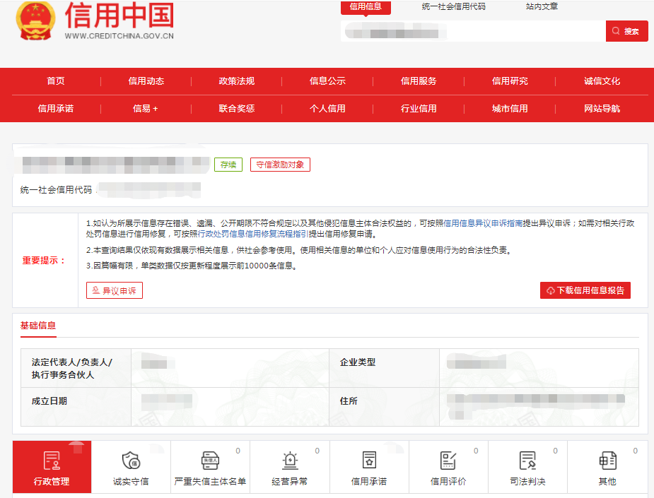

查询截图时间: 年 月 日 时 分(北京时间)

注:投标人必须按要求提供自己单位的信用信息查询记录网络截图件｡

16.2､中国政府采购网信用信息查询记录网络截图件
中国政府采购网(www.ccgp.gov.cn)查询
查询路径:首页—点击“政府采购严重违法失信行为记录名单”—输入企业名称 — 查找

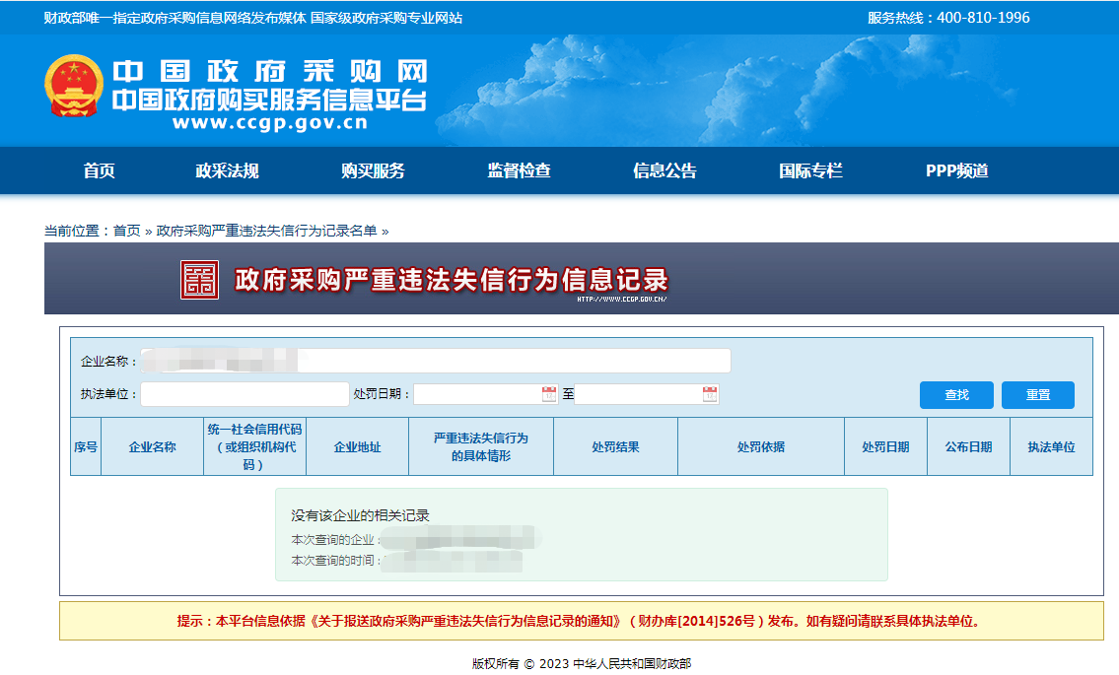

查询截图时间: 年 月 日 时 分(北京时间)

注:投标人必须按要求提供自己单位的信用信息查询记录网络截图件｡

16.3深圳市政府采购监管网查询记录网络截图件（http://zfcg.sz.gov.cn/cgjg/cxda/index.html)

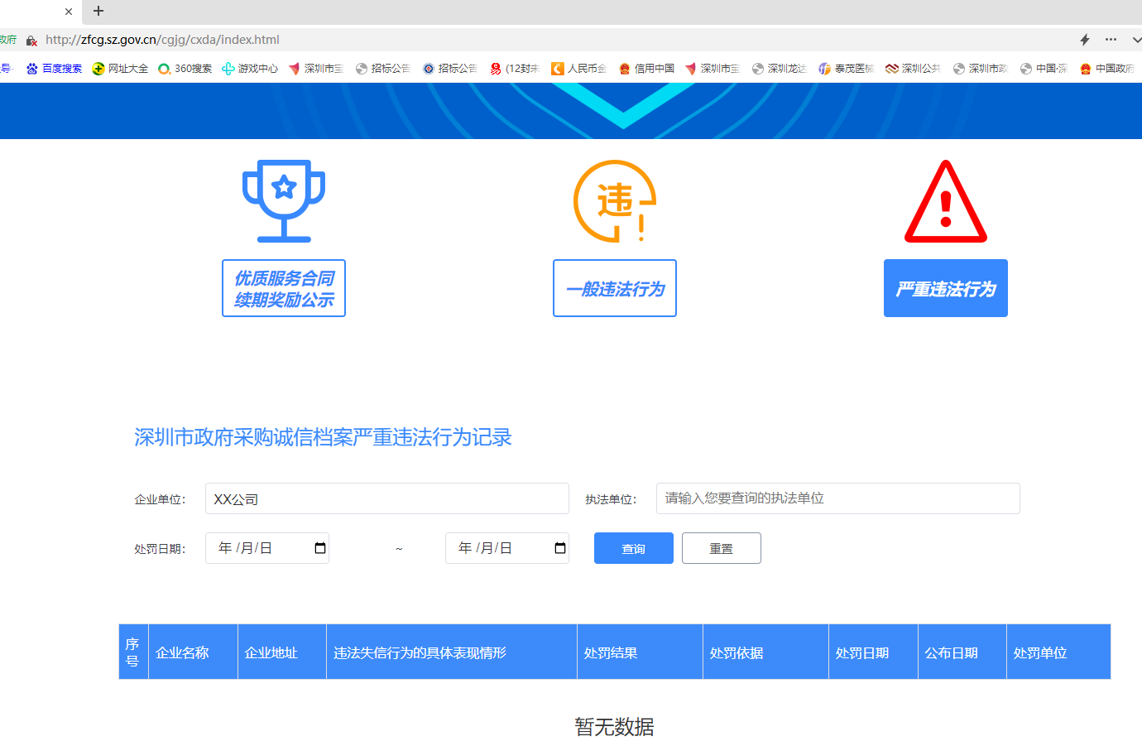

查询截图时间:年 月 日 时 分(北京时间)

注:投标商必须按要求提供自己单位的信用信息查询记录网络截图件｡
17､其他:投标资格证明文件,投标服务符合“招标文件”规定的证明文件,及投标人认为必要提供的其他内容｡

18､深圳市宝安区石岩人民医院报价单
采购编号:SYYYZBCG2024-5
投标单位:
项目名称 | 数量 | 报价（元）
 | 1套

全权代表签字:(盖章)
日期:

备注: 1､报价以人民币为结算单位,报名预审时投标文件须包含报价单(价格不填)｡
2､此表在不改变格式内容时,可自行制作｡
3､谈判现场:递交填好报价的报价单(此报价单必须盖章并单独用信封密封,不要与其他文件装订一起,内容须与预审时提交的产品目录一致,如不一致,以预审时提交的投标目录清单为准)｡

